第三单元知识小结
一、字词盘点
1.字
(1)难读的字
挪(nuó) 徊(huái) 蚁(yǐ) 绽(zhàn)
(2)难写的字
藏:容易少写下面“臧”字左边的三笔。
蒸:容易少写最下面的“灬”。
揉:左窄右宽,右上是“矛”,不是“予”。
偎:左窄右宽,“畏”字左下不要多写“丿”。
(3)多音字
旋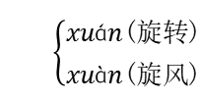 薄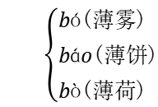
挨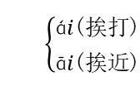 吭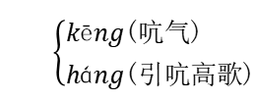
2.词
(1)必须掌握的词
空虚 叹息 徘徊 蚁穴 翻箱倒柜 念叨
停顿 晃动 碰倒 原谅 惆怅 休止 时光
惊惶 亲吻 依偎 挽回 消逝
(2)近义词
聪明~聪慧 确乎~的确 旋转~转动
觉察~察觉 遮挽~挽留 叹息~叹气
徘徊~踌躇 蒸融~融化 盼望~渴望
昏暗~阴暗 答应~同意 明媚~明朗
简单~简易 吓唬~惊吓 焦急~着急
兴奋~高兴 原谅~饶恕 耽搁~耽误
缥缈~虚无 急遽~急剧 孤独~孤单
惆怅~忧郁
(3)反义词
去➝来 谢➝开 聪明➝愚蠢 空虚➝充实
枯➝青 散➝聚 旋转➝静止 徘徊➝果断
盼望➝渴望 昏暗➝明亮 答应➝拒绝
明媚➝昏暗 简单➝复杂 焦急➝冷静
兴奋➝平静 原谅➝埋怨 缥缈➝真实
急遽➝缓慢 孤单➝热闹 惆怅➝兴奋
(4)词语归类
①ABB式词语:头涔涔 泪潸潸 赤裸裸
类似的词语:笑哈哈 笑眯眯 笑嘻嘻 笑盈盈
绿油油 黑洞洞 蓝湛湛 红彤彤 白花花
②AABB式词语:念念叨叨 空空落落
类似的词语:高高兴兴 快快乐乐 安安全全
整整齐齐 安安静静 干干净净 舒舒服服
③ABAB式词语:咔嚓咔嚓
类似的词语:研究研究 练习练习 活动活动
锻炼锻炼 思考思考 表扬表扬 分析分析
④ABCB式词语:一动不动
类似的词语:应有尽有 出尔反尔 将心比心
倚老卖老 人云亦云 毅然决然 心服口服
⑤含有数字的成语:千门万户 一动不动
类似的词语:一心一意 三心二意 六神无主
九死一生 九牛一毛 五光十色 五湖四海
⑥由两个动宾结构组成的词语:翻箱倒柜
类似的词语:翻山越岭 跋山涉水 含辛茹苦
忍辱负重 开天辟地 咬文嚼字 装腔作势
⑦量词
一滴水滴 一块方砖 一个蚁穴 一本电影画报
一派荒凉
⑧动词
拨弄蚁穴 翻看画报 闭上眼睛
⑨修饰词
悄悄地挪移 逃去如飞的日子 游丝样的痕迹
绽开的泡沫 无可挽回地消逝 漫长而急遽的变化
孤独而惆怅的黄昏 又大又重的洗衣盆
二、佳句积累
1.比喻句
在默默里算着,八千多日子已经从我手中溜去,像针尖上一滴水滴在大海里,我的日子滴在时间的流里,没有声音,也没有影子。
这句话运用比喻的修辞手法,把八千多日子比作针尖上的一滴水滴,生动形象地说明日子是多么的渺小,消逝得是那么迅速,无声无息,无影无踪,表现出作者十分无奈的愁绪。
2.拟人句
我觉察他去得匆匆了,伸出手遮挽时,他又从遮挽的手边过去;天黑时,我躺在床上,他便伶伶俐俐地从我身上跨过,从我脚边飞走了;等我睁开眼和太阳再见,这算又溜走了一日。
这句话运用拟人的修辞手法,把日子人格化,生动形象地写出了日子在伸手遮挽时、躺在床上时、睁开眼睛时,“从遮挽的手边过去”“从我身上跨过,从我脚边飞走”“又溜走了一日”,“我”眼睁睁看着时间“去得匆匆”,却无法挽留,心中充满无限的惋惜与无奈。

3.排比句
燕子去了,有再来的时候;杨柳枯了,有再青的时候;桃花谢了,有再开的时候。
这句话运用排比的修辞手法,描绘了自然界中我们司空见惯的一些景象,表明大自然景物的交替更迭是时间飞逝的痕迹。
4.反问句
我赤裸裸来到这世界,转眼间也将赤裸裸地回去吧?
这句话运用反问的修辞手法,反省自己过去的日子,警醒自己不能虚度年华,要做出一些有意义的事,才不会枉活一世。
5.精彩句
我还没有她的腿高,那两条不停顿的腿至今都在我眼前晃动,它们不停下来,它们好几次绊在我身上,我好几次差点儿绞在它们中间把它们碰倒。
这句话借描写事物来表现人物的心情,通过描写母亲的腿,既写出了母亲家务的繁忙,任务的繁重,劳动的艰辛,也写出了“我”不停地跟在母亲身后追问,好几次差点儿被她踩到或把她绊倒,表现了“我”内心的焦急之情。
考试点睛
仿写句子是考试中的一个常考考点,常见的考查形式有:①照样子,把句子补充完整。②照样子,写一句话。
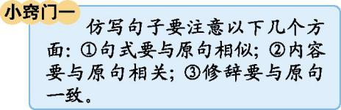
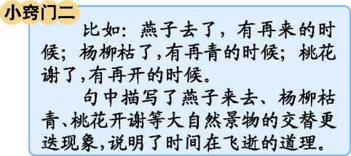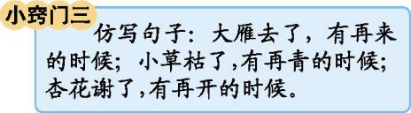

三、考试热点
1.《匆匆》一课,要求全文背诵,考试时常以默写填空的形式考查。
2.《那个星期天》一课,心理活动描写很精彩,考试时常以句子仿写的形式考查。
3.两则《习作例文》和第五单元习作,考试时常以通过具体事例的描写来表达内心的真实感受的形式考查习作水平。
四、“1+X”阅读
推荐篇目:朱自清《春》
推荐理由:在这篇“贮满诗意”的“春的赞歌”中,事实上饱含了作家特定时期的思想情绪、对人生乃至人格的追求,表现了作家骨子里的传统文化积淀和他对自由境界的向往。《春》这篇文章讴歌了一个蓬蓬勃勃的春天,但它更是朱自清心灵世界的一种逼真写照。
阅读方法:这篇文章可以和《匆匆》一文进行对比阅读,在阅读中体会朱自清的散文在整体构思、写作手法、语言艺术等方面的特点。

